Brandschutz im Industriebau – Praxiskommentar
Auszug aus dem Brandschutzatlas

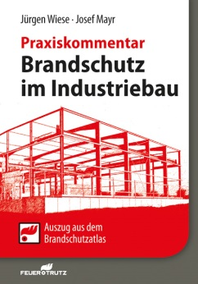 | Von Dr. Jürgen Wiese, Josef Mayr.  2016. 17 x 24 cm. Gebunden. 344 Seiten.  Buch:  EURO 99,– / ISBN 978-3-86235-295-1  E-Book:  EURO 99,– / ISBN 978-3-86235-296-8

FeuerTRUTZ Network GmbH

Stolberger Str. 84 50933 Köln

Telefon: 0221 5497-120 Telefax: 0221 5497-130
service@feuertrutz.de www.baufachmedien.de

Die IndBauRL regelt die bauaufsichtlichen Mindestanforderungen an den Brandschutz von Industriebauten als allgemein anerkannte Regel der Technik. Sie ist bei der Brandschutzplanung und Erstellung von Brandschutzkonzepten für Industriebauten zu beachten und die Einhaltung ihrer Regelungen ist im Genehmigungsverfahren zu prüfen. 2014 wurde diese Richtlinie komplett überarbeitet und neu gefasst.

„Brandschutz im Industriebau“ ist eine umfassende Praxiskommentierung der 2014 überarbeiteten und neu gefassten IndBauR und zeigt die wesentlichen Unterschiede zur vorhergehenden Fassung von 2000 auf. Neben der Neudefinition einschlägiger Begriffe – aufgrund der korrespondierenden DIN 182301: 20109 und der zwischenzeitlich fortgeschriebenen MBO – wurden vor allem die Regelungen zur Rauchableitung vollkommen überarbeitet und verändert. Auch das Verfahren zur Bestimmung zulässiger Brandbekämpfungsabschnittsflächen wurde weiterentwickelt. Es gab zudem zahlreiche materielle Änderungen der Anforderungen, die der Praxiskommentar erläutert. Die Gliederung der Kommentierung orientiert sich an der Originalfassung der Richtlinie und beinhaltet auch die offiziellen Erläuterungen.
Die praxisbezogenen Hinweise und ergänzenden Kommentare der Autoren sind vor allem für die Anwendungs- und Genehmigungspraxis sehr hilfreich. Aktuelle Fragestellungen, die seit Veröffentlichung der Richtlinie von Fachleuten aus verschiedenen Bundesländern an die Autoren herangetragen worden sind, sind in diesem Fachbuch berücksichtigt.
1.898 Zeichen / Oktober 2016

